「2016少年暑期鐵道冒險營」
活動報名表
姓名 |  | 性別
就讀學校 |  | 聯絡電話
身份證字號 |  | 出生年月日
聯絡地址
緊急聯絡人 |  | 關係
聯絡電話 |  | EMAIL
身心狀況 | □無 □心臟病 □高血壓 □糖尿病 □氣喘 □癲癇  □過動症 □憂鬱症
其他特殊狀況
需要注意事項
飲食習慣 | □葷食 □全素 □奶蛋素 □方便素 □忌吃牛肉
參與資格 | □社福機構推薦，單位名稱：  □低收入戶證明  □其他：
□已詳閱營隊學生權益說明，並能遵守內容所述之相關注意事項


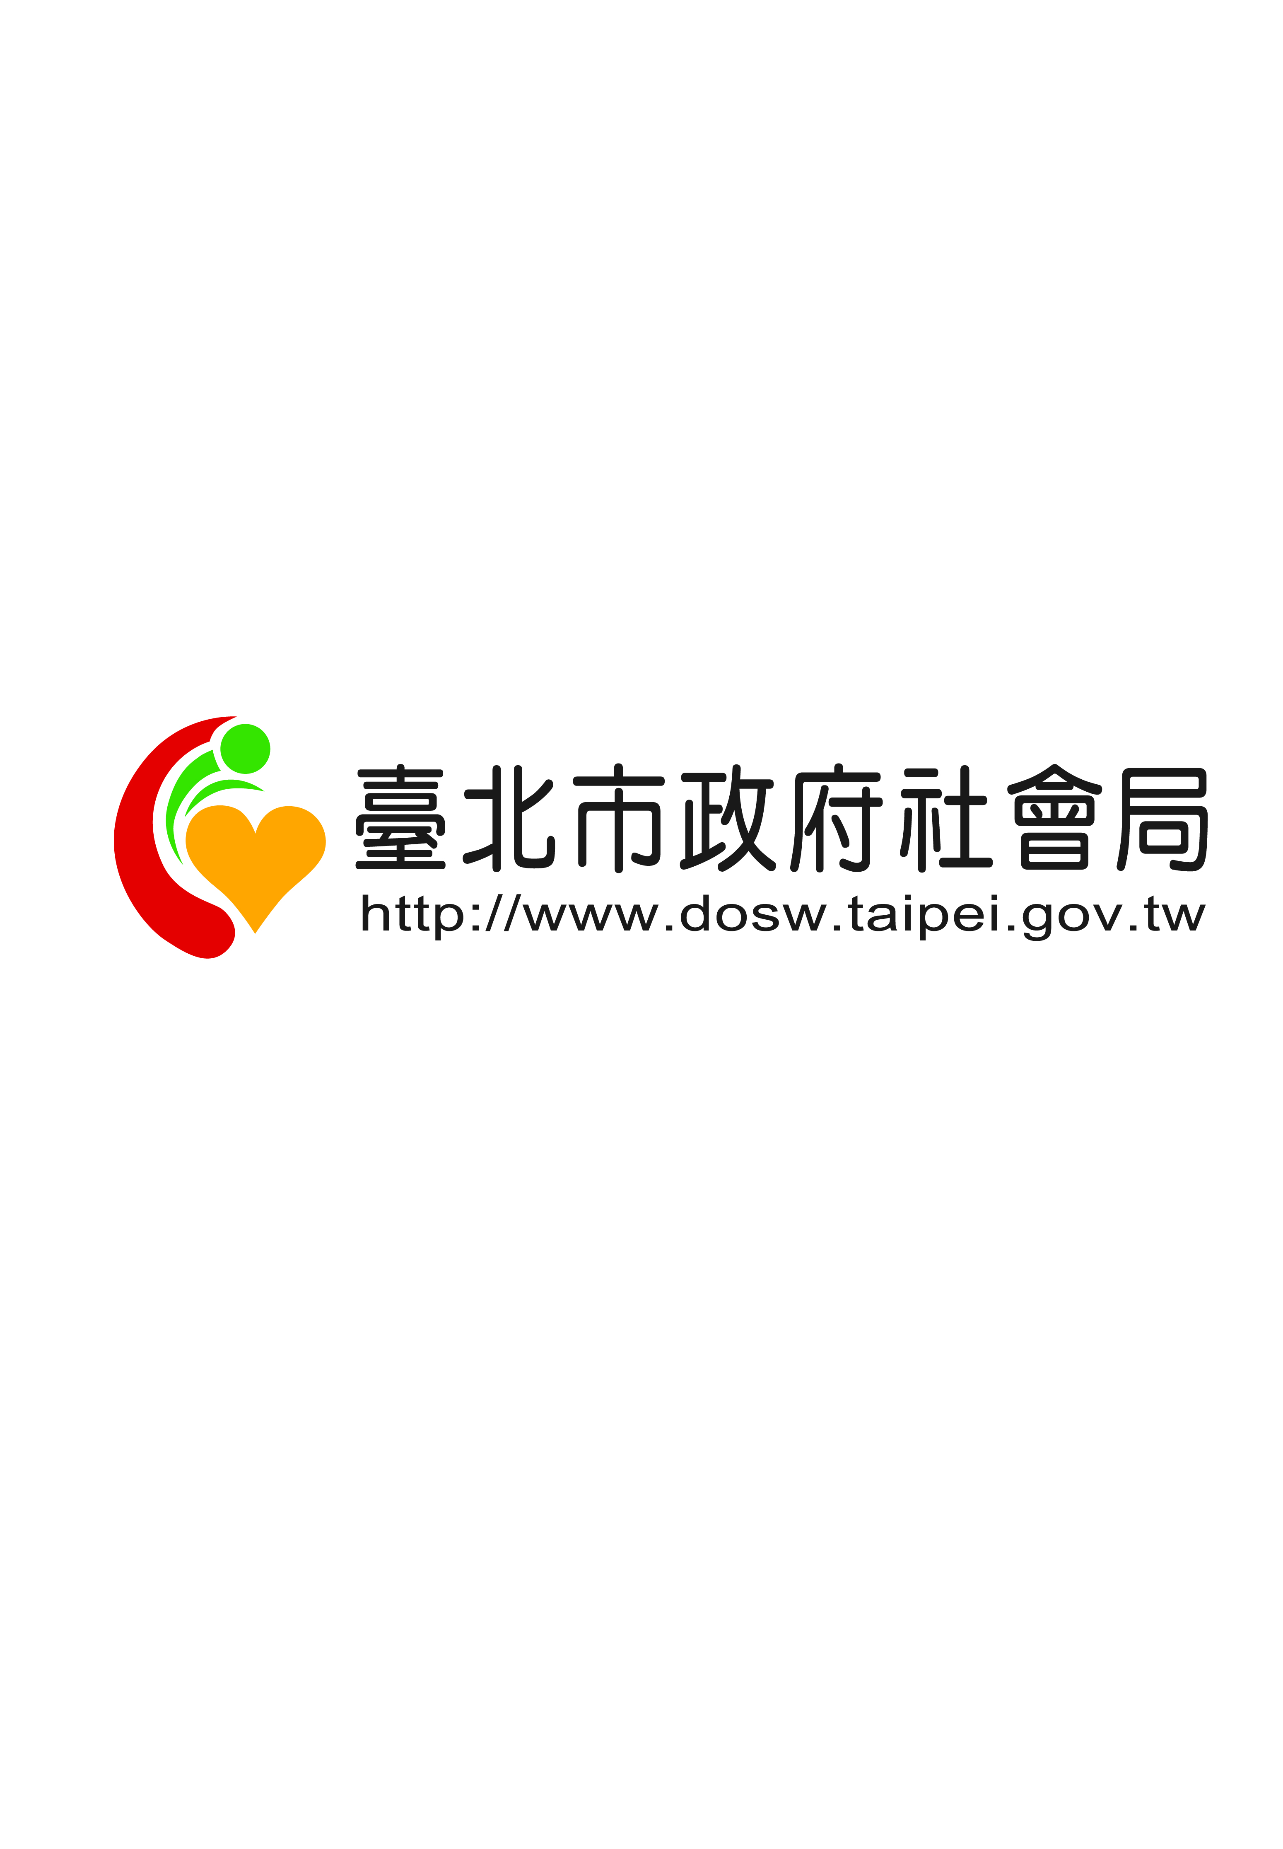
廣告

